**21 июня «День друзей»**

Одними из самых важных людей в нашей жизни являются наши друзья.

17 день в пришкольном лагере «Солнышко» посвящен именно им.

С утра ребята взбодрились на зарядке и вкусно позавтракали. Затем с отдыхающими была проведена беседа «Огонь наш друг – огонь наш враг», в ходе которой дети вспомнили, когда и в каких места запрещено разводить костер, какие способы тушения огня существуют и повторили технику безопасности при пожаре.

Следующим мероприятием для отдыхающих был творческий конкурс «Письмо лучшему другу». Все дети написали письмо своему самому лучшему другу и положили его в особенный почтовый ящик, который мы вскрыли в конце дня. Ребята читали письма, улыбались и делились друг с другом впечатлениями, ведь всегда приятно получить от друга небольшой подарок, даже в качестве письма.

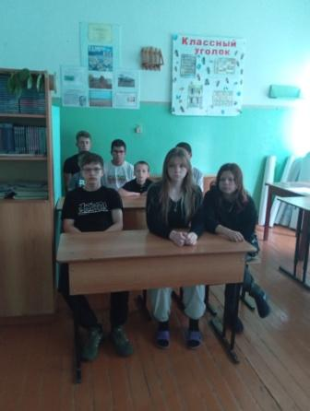 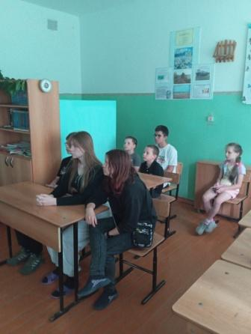 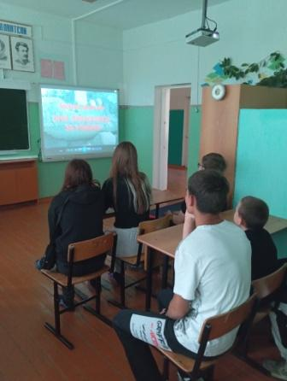

Перед обедом прошла минутка здоровья «Правильно ли мы едим?»

Во второй половине дня прошли мероприятия, посвященные Дню памяти и скорби. Дети почтили память погибших минутой молчания и возложили цветы к Обелиску памяти.

